Приложение
- Проведено рейдов: ответственный-Ооржак В.С-Д.соцпедагог
- Кара-Сал Аюш – Амаа Монгуш, Куулар Чингис-Хаан-Амаа Монгуш, Саая Настя,2 класс- Амаа Монгуш, Калдын-Лопсан-Амаа Монгуш.
Во время рейда все дети находились дома, помогали по дому. Дома теплые, чистые.

- Мероприятие: Акция «Подарок под елку». Мероприятие проведено с участием воспитательного блока школы и администрации с.Чаданский. Всего: 6- малообеспеченных, многодетных семей из них 5 детей и детей инвалидов- 5.

Фотоотчет:

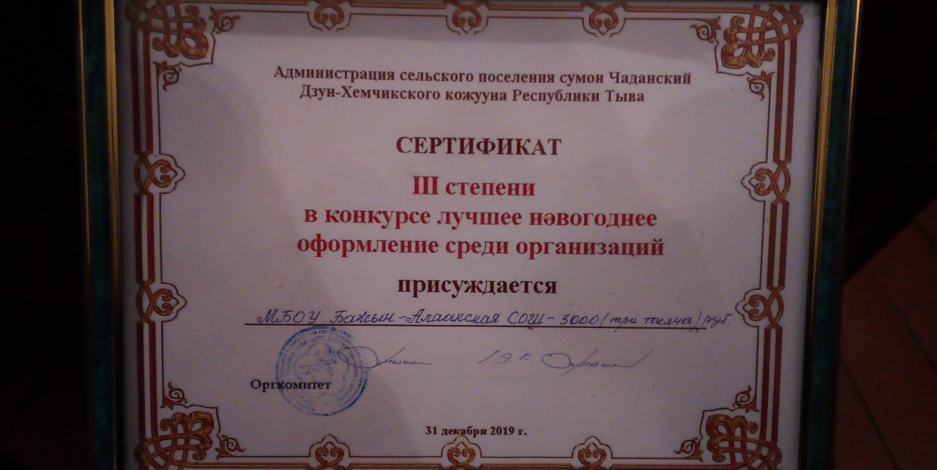
Акция «Подарок под елочку»

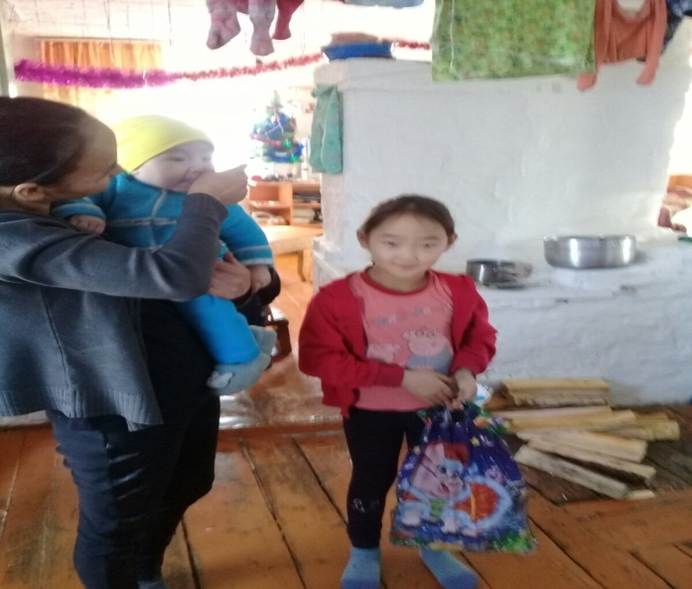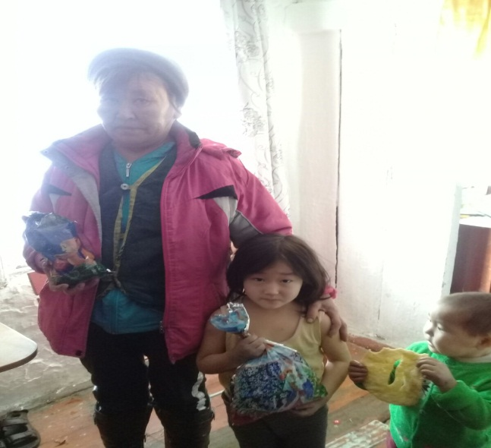

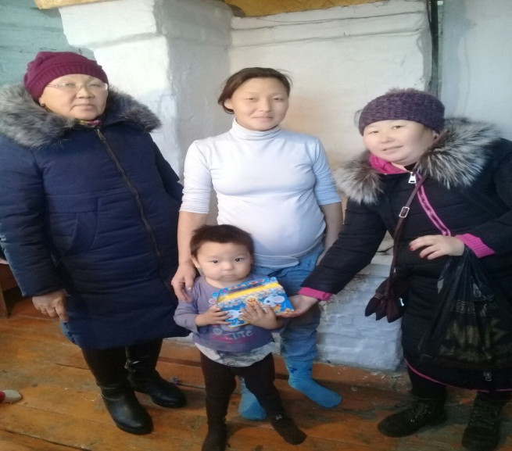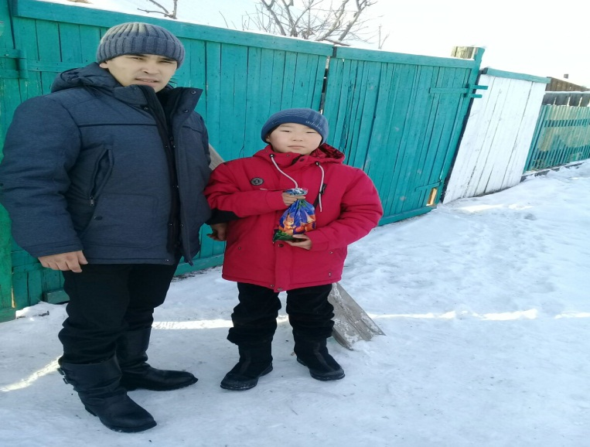

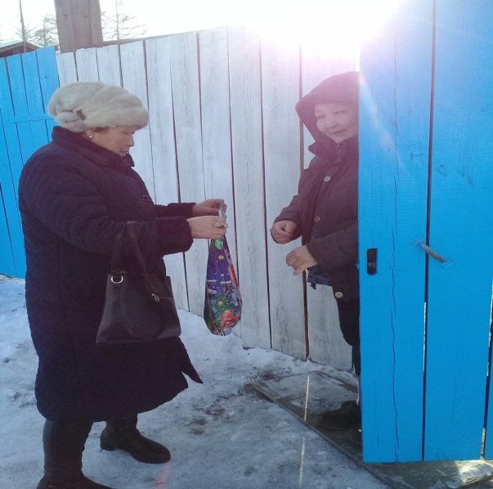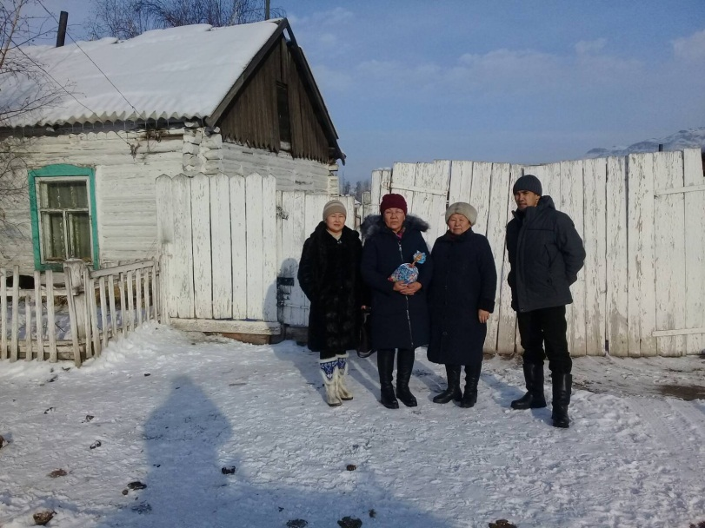

Рейды:
